I SEGNÂI STRADÂI

Scrîf dongje di ogni segnâl se al è di:

PERICUL, OBLIC, DIVIET, INDICAZION.

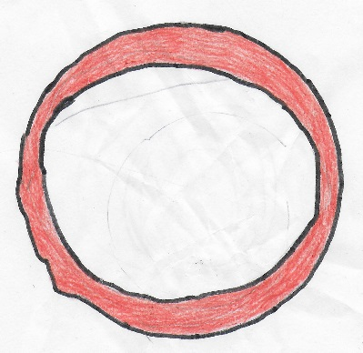

P

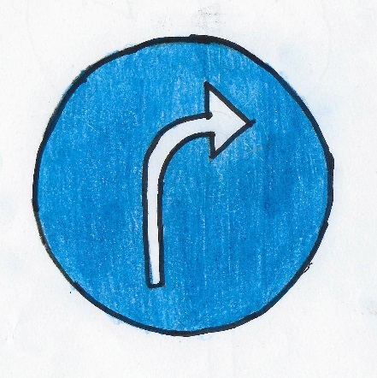

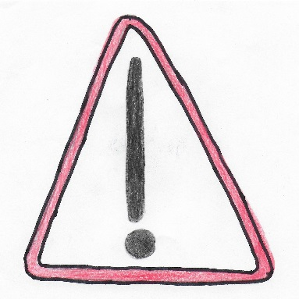

IL SEMAFAR

Dongje di ogni semafar scrîf il compuartament coret che si à di tignî cuant che si va cu la biciclete.

LA BICICLETE

Scrîf ducj i nons des parts de biciclete che tu cognossis.

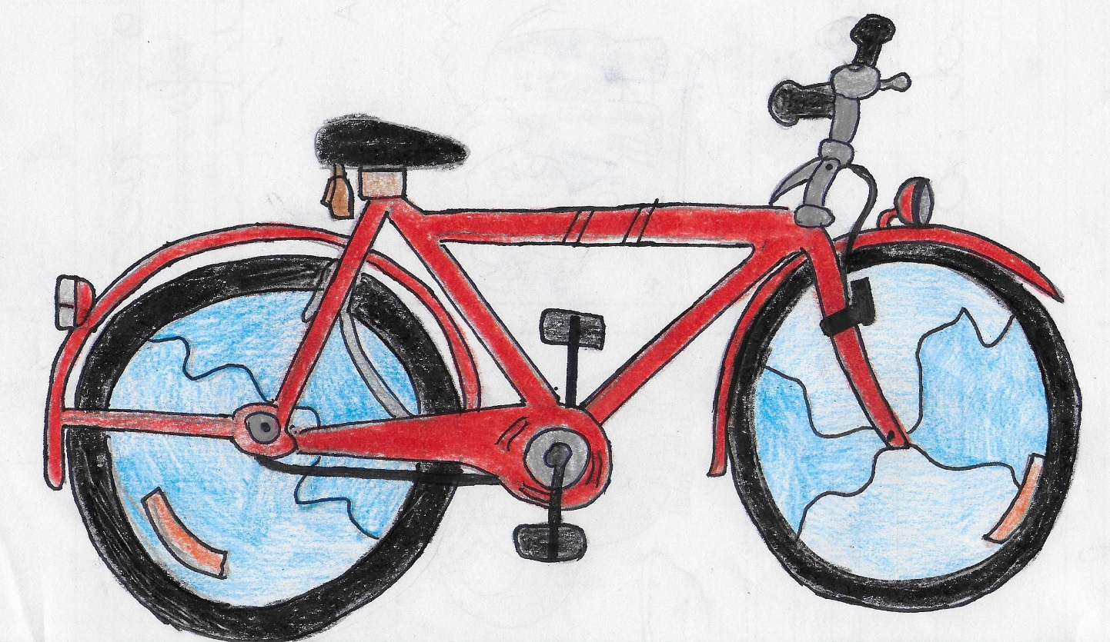

DISPOSITÎFS DI SIGURECE

Cuai elements sono indispensabii par circolâ in biciclete in plene sigurece?

Segniju cuntune crosute.

I frens

Il zeut

La lûs devant

Il puartepacs

Il casc

Il spieli

Il campanel

La petorine fluoressente

La lûs daûr

Cemût mi compuartio par strade?

Cemût âstu di compuartâti cuant che tu vâs in biciclete?

Rispuinti segnant une crosute.

Cuant che o sin in compagnie o podin lâ su la strade a pâr e cjacarâ in ligrie.

O ai simpri di mantignî la distance di sigurece.

Cuant che un pedon nol è su lis strissis, o cor plui svelt par passâ prime di lui.

O pues menâ un amì sul puartepacs dome se al è plui piçul di me.

O ai di dâ la precedenze a un pedon che al travierse su lis strissis.

Se nol è trafic o pues ancje lâ indevant de bande di çampe de strade.

Ce âstu di fâ par svoltâ a man drete intune crosere cuant che tu sês in biciclete?

Met in ordin chestis frasis.

La svolte a man drete

O svolti a diestre.

O voi plui planc cuant che o rivi dongje de crosere.

O controli che no rivin altris veicui.

O alci il braç diestri.